Перечень индивидуальных образовательных достижений
Анафришин Матвей Андреевич
№ п/п | Вид образовательных достижений | Описание индивидуальных образовательных достижений | Подтверждение уровня (факта) индивидуальных образовательных достижений | Самооценка образовательных достижений (индекс ИОД) | Примечания
1 | 2 | 3 | 4 | 5 | 6
Достижения в освоении основной образовательной программы
(образовательная активность)
1 | Уровень успеваемости за 1 семестр 1 курса | Сдача экзаменационной сессии за 1 семестр | Ведомость промежуточной аттестации ПА-1 | СБу =3,6 балла | СБу=18/5=3,6 балла, где  18– сумма оценок за экзамены, курсовые работы, практики, итоговый экзамен и защиту ВКР;  5 - количество оценок за экзамены, курсовые работы, практики, итоговый экзамен, защиту ВКР
2 | Уровень успеваемости за 2 семестр 1 курса | Сдача экзаменационной сессии за 2 семестр | Ведомость промежуточной аттестации ПА-1 | СБу =3,3 балла | СБу=20/6=3,3 балла, где  20– сумма оценок за экзамены, курсовые работы, практики, итоговый экзамен и защиту ВКР;  5 - количество оценок за экзамены, курсовые работы, практики, итоговый экзамен, защиту ВКР
3 | Уровень успеваемости за 3 семестр 2 курса | Сдача экзаменационной сессии за 3 семестр | Ведомость промежуточной аттестации ПА-1 | СБу = 3,5балла | СБу=21/6=3,5 балла, где  21– сумма оценок за экзамены, курсовые работы, практики, итоговый экзамен и защиту ВКР;  6 - количество оценок за экзамены, курсовые работы, практики, итоговый экзамен, защиту ВКР
 | Индекс ИОД по освоению основной образовательной программы |  |  | 10,4
Достижения в общественной жизни
(социальная активность)
1 | Участник в рамках спартакиады ФКОУ ВО Кузбасский институт ФСИН России по рукопашному бою. | Принимал участие в рамках спартакиады по рукопашному бою. | Заявка и диплом II степени прилагается. | 2 балла | Приложение №1
2 | Принимал участие в рамках первенства по плаванью среди сборных команд взводов 1 курса факультета правоохранительной деятельности. | Участник в рамках первенства по плаванью. | Заявка прилагается. | 0,5 балла | Приложение №2
3 | Принимал участие в соревнованиях по лыжным гонкам между взводами. | Принимал участие в соревнованиях по лыжным гонкам. |  | 0,5балла
4 | Принимал участие в турнире по шахматам в рамках спартакиады в ФКОУ ВО Кузбасский институт ФСИН России. | Принимал участие в турнире по шахматам. | Заявка прилагается. | 0,5 балла | Приложение №3
5 | Принимал участие в соревнованиях по мини-футболу среди курса. | Принимал участие в соревнованиях по мини-футболу. | Заявка прилагается. | 0,5 балла | Приложение №4
6 | Принимал участие в соревнованиях по марш-броску в составе подразделения в летнее время в рамках спартакиады ФКОУ ВО Кузбасский институт ФСИН России в 2017-2018 году на 8 октября 2017г. | Принимал участие в соревнованиях по марш-броску в составе подразделения в летнее время |  | 0,5 балла
 | Индекс ИОД в общественной жизни |  |  | 4,5 балла
 | Итого суммарный индекс ИОД за весь период обучения |  |  | 14,9 балла

Приложение №1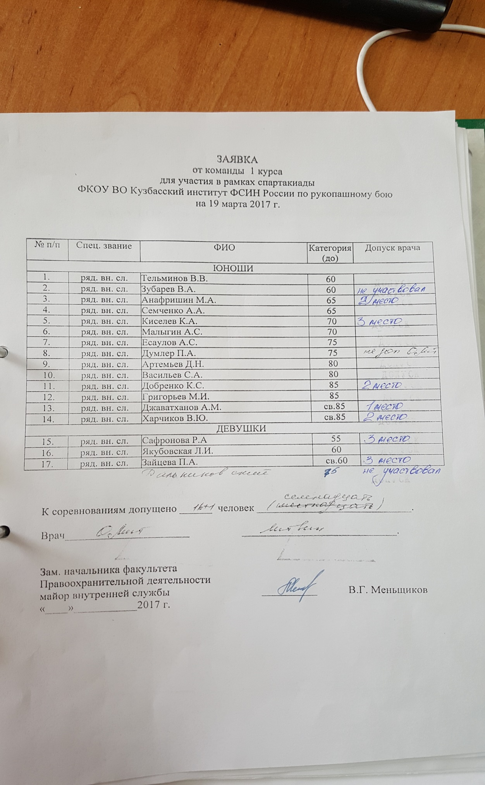

Приложение №2

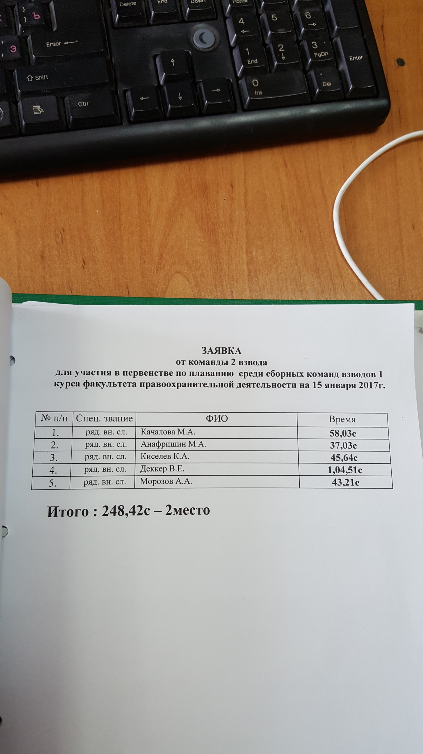
Приложение №3

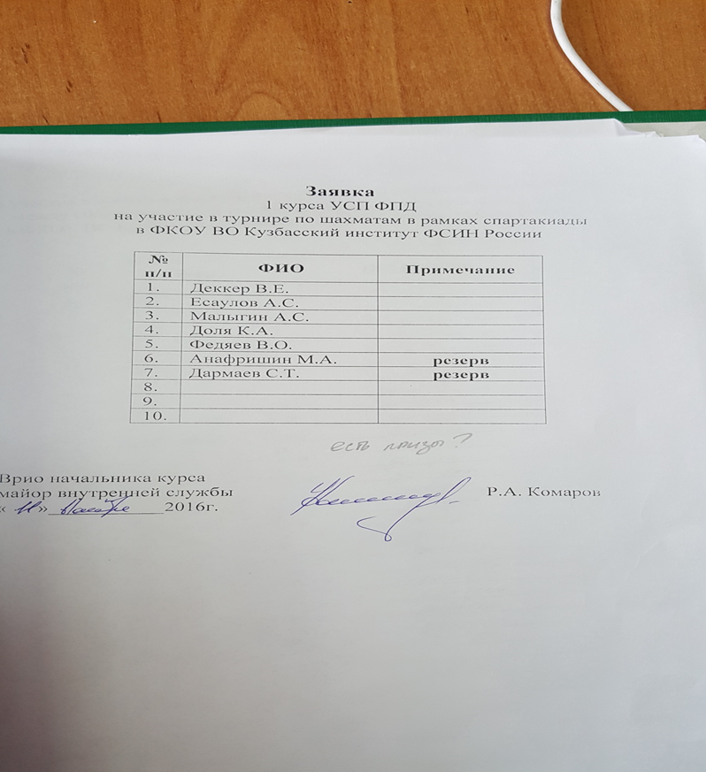

Приложение №4
